UNIVERSIDADE PAULISTA

WESLLEY DO ESPIRITO SANTO
LISTA 01 - UML

SANTOS
2015
LISTA DE ILUSTRAÇÃO
Imagem 1: Diagrama de caso de uso - Parte 01 - Exercício 1 4
Imagem 2: Diagrama de caso de uso - Parte 01 - Exercício 2 5
Imagem 3: Diagrama de caso de uso - Parte 02 - Exercício 1 – Realizar pagamento 8
Imagem 4: Diagrama de caso de uso - Parte 02 - Exercício 2 – Editar documento 12
Imagem 5:Diagrama de caso de uso - Parte 02 - Exercício 3 – Sistema biblioteca 16
Imagem 6: Diagrama de caso de uso - Parte 02 - Exercício 4 – Sistema caixa ATM 21

Sumário
1. PARTE 01 4
1.1 EXERCÍCIO 1 4
1.2 EXERCÍCIO 2 5
2. PARTE 02 6
2.1 EXERCICIO 1 - Realizar Pagamento 6
2.1.1 Escopo 6
2.1.2 Regras de Negocio 6
2.1.3 Requisitos 6
2.1.3.1 Requisitos Funcionais 6
2.1.3.2 Requisitos Não Funcionais 6
2.1.3.3 Requisitos de Interface com o Usuário 6
2.1.3.4 Mensagens do Sistema 7
2.1.4 Visões Modelo de Casos de Uso 7
2.1.4.1 Lista de Casos de uso 7
2.1.4.2 Tabela de Relação de Atores/Processos 7
2.1.4.3 Lista de exceções 7
2.1.4.4 Diagrama de caso de uso 7
2.1.4.5 Detalhamento de Caso de Uso 8
2.1.5 Definição da Especificação suplementar 9
2.2 EXERCICIO 2 - Editar Documento 10
2.2.1 Escopo 10
2.2.2 Regras de Negocio 10
2.2.3 Requisitos 10
2.2.3.1 Requisitos Funcionais 10
2.2.3.2 Requisitos Não Funcionais 10
2.2.3.3 Requisitos de Interface com o Usuário 10
2.2.3.4 Mensagens do Sistema 11
2.2.4 Visões Modelo de Casos de Uso 11
2.2.4.1 Lista de Casos de uso 11
2.2.4.2 Tabela de Relação de Atores/Processos 11
2.2.4.3 Lista de exceções 11
2.2.4.4 Diagrama de caso de uso 11
2.2.4.5 Detalhamento de Caso de Uso 12
2.2.5 Definição da Especificação suplementar 13
2.3 EXERCICIO 3 - Sistema Biblioteca 14
2.3.1 Escopo 14
2.3.2 Regras de Negocio 14
2.3.3 Requisitos 14
2.3.3.1 Requisitos Funcionais 14
2.3.3.2 Requisitos Não Funcionais 14
2.3.3.3 Requisitos de Interface com o Usuário 15
2.3.3.4 Mensagens do Sistema 15
2.3.4 Visões Modelo de Casos de Uso 15
2.3.4.1 Lista de Casos de uso 15
2.3.4.2 Tabela de Relação de Atores/Processos 15
2.3.4.3 Lista de exceções 16
2.3.4.4 Diagrama de caso de uso 16
2.3.4.5 Detalhamento de Caso de Uso 16
2.3.5 Definição da Especificação suplementar 18
2.4 EXERCICIO 4 - Sistema Caixa ATM 19
2.4.1 Escopo 19
2.4.2 Regras de Negocio 19
2.4.3 Requisitos 19
2.4.3.1 Requisitos Funcionais 19
2.4.3.2 Requisitos Não Funcionais 19
2.4.3.3 Requisitos de Interface com o Usuário 20
2.4.3.4 Mensagens do Sistema 20
2.4.4 Visões Modelo de Casos de Uso 20
2.4.4.1 Lista de Casos de uso 20
2.4.4.2 Tabela de Relação de Atores/Processos 20
2.4.4.3 Lista de exceções 20
2.4.4.4 Diagrama de caso de uso 21
2.4.4.5 Detalhamento de Caso de Uso 21
2.4.5 Definição da Especificação suplementar 22

PARTE 01

EXERCÍCIO 1

Imagem 1: Diagrama de caso de uso - Parte 01 - Exercício 1
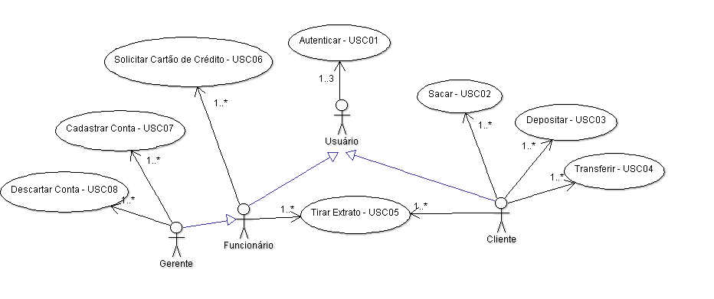

EXERCÍCIO 2

Imagem 2: Diagrama de caso de uso - Parte 01 - Exercício 2
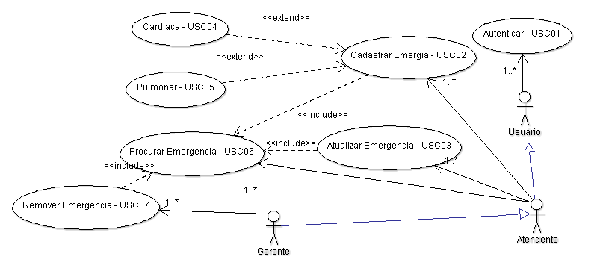

PARTE 02

EXERCICIO 1 - Realizar Pagamento

Escopo

Esse diagrama tem por finalidade exibir as diferentes formas de pagamento que o cliente tem de efetuar um pagamento em uma loja.

Regras de Negocio

RN001 | O cliente deve selecionar uma forma de pagamento
RN002 | O cliente não pode selecionar mais de uma forma de pagamento

Requisitos

Requisitos Funcionais

RF001 | Selecionar forma de pagamento  O cliente deve selecionar uma forma de pagamento  Prioridade: ( ) Essencial ( ) Importante ( ) Desejável

Requisitos Não Funcionais

RNF001 | Desempenho  O sistema deve ter garantir que as transações por cartões sejam confirmados em menos de 5 minutos.  Prioridade: ( ) Essencial ( ) Importante ( ) Desejável
RNF002 | Arquitetura do Software  O sistema deve seguir o designer pattern MVC. Modelo, Visão e Controle.  Prioridade: ( ) Essencial ( ) Importante ( ) Desejável
RNF003 | Apresentação da interface gráfica  O sistema deve fazer uso exclusivo da língua Portuguesa  Prioridade: ( ) Essencial ( ) Importante ( ) Desejável
RNF004 | Linguagem de programação  A implementação do sistema deve ser feito em PHP  Prioridade: ( ) Essencial ( ) Importante ( ) Desejável

Requisitos de Interface com o Usuário

RIU001 | O Sistema deve exibir uma lista com as forma de pagamento
RIU002 | O cliente deve confirmar a escolha

Mensagens do Sistema

MS001 | Selecione uma forma de pagamento
MS002 | Número do cartão incorreto
MS003 | Código de segurança incorreto

Visões Modelo de Casos de Uso

Lista de Casos de uso

USC001 | Realizar pagamento
USC002 | A vista
USC003 | Boleto bancário
USC004 | Cartão de crédito

Tabela de Relação de Atores/Processos

CASO DE USO | DESCRIÇÃO
Cliente | Realizar Pagamento á vista
Cliente | Realizar Pagamento por boleto bancário
Cliente | Realizar pagamento por cartão de crédito

Lista de exceções

Nenhuma identificada.

Diagrama de caso de uso

Imagem 3: Diagrama de caso de uso - Parte 02 - Exercício 1 – Realizar pagamento
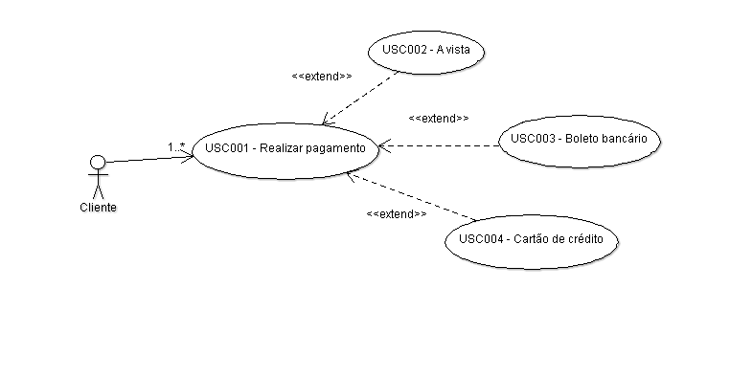

Detalhamento de Caso de Uso

Ator (Cliente) deve selecionar uma forma de pagamento, através do USC001 - Realizar pagamento.

Caso de Uso | USC001 – Realizar pagamento
Objetivo | O objetivo desse caso tem por finalidade exibir as possíveis formas de pagamento disponíveis no sistema.
Pré-Condições | O ator (cliente) seleciona a opção de pagamento
Condição final de sucesso | O ator (cliente) consegue selecionar uma das opções
Condição final de falha | O ator (cliente) não consegue selecionar uma das opções
Ator Primário | Cliente
Ator Secundário | N/A
Requisito funcional | RF001
Requisito de interface do usuário | RNF003
Evento(Condição de Início) | O ator (cliente) seleciona a opção de pagamento
Fluxo Principal | 1. O sistema exibe as formas de pagamento  2. O ator (cliente) seleciona a forma de pagamento  2.1. A vista  2.2. Boleto Bancário [A2.1]  2.3. Cartão de crédito [A2.2]  3. O cliente confirma a forma de pagamento  4.Caso de uso é encerrado
Fluxos Alternativos | [A2.1]O ator(cliente) seleciona a forma de pagamento boleto  O sistema deve solicitar o CPF do cliente para gerar o mesmo  [A2.2] o ator(cliente) seleciona a forma de pagamento cartão de crédito:  O sistema deve exibir campos para inserir os dados do cartão de crédito  Número do cartão de crédito  Código de segurança  Nome do titular do cartão  Mês e ano do vencimento do cartão
Fluxos de Exceção | N/A
Pontos de Inclusão (Include) | N/A
Pontos de Extensão (Extend) | USC002, USC003, USC003
Prioridade | Alta
Complexidade | Baixa
Frequência | Usando sempre que tiver algo a ser pago
Requisitos não funcionais | RNF003
Regras de negócio (RN) | RN001, RN002
Informações complementares | N/A
Pendências | Nenhuma

Definição da Especificação suplementar

Não identificado.

EXERCICIO 2 - Editar Documento

Escopo

Esse diagrama tem por finalidade exibir as diferentes opções que um editor de textos pode oferecer ao escritor.

Regras de Negocio

RN001 | O escritor deve abrir o editor de textos

Requisitos

Requisitos Funcionais

RF001 | Abrir o editor de textos  O escritor deve abrir o editor de textos  Prioridade: ( ) Essencial ( ) Importante ( ) Desejável
RF002 | Imprimir  É necessário que o escritor tenha escrito algum texto para ser impresso  Prioridade: ( ) Essencial ( ) Importante ( ) Desejável
RF003 | Salvar  É necessário que o escritor tenha escrito algum texto para ser salvo e/ou tenha efetuado alguma alteração.  Prioridade: ( ) Essencial ( ) Importante ( ) Desejável

Requisitos Não Funcionais

RNF001 | Desempenho  O sistema deve ter abrir em menos de 30 segundos  Prioridade: ( ) Essencial ( ) Importante ( ) Desejável
RNF002 | Arquitetura do Software  O sistema deve seguir o designer pattern MVC. Modelo, Visão e Controle.  Prioridade: ( ) Essencial ( ) Importante ( ) Desejável
RNF003 | Apresentação da interface gráfica  O sistema deve fazer uso exclusivo da língua Portuguesa  Prioridade: ( ) Essencial ( ) Importante ( ) Desejável
RNF004 | Linguagem de programação  A implementação do sistema deve ser feito em PHP  Prioridade: ( ) Essencial ( ) Importante ( ) Desejável

Requisitos de Interface com o Usuário

RIU001 | O Sistema deve exibir um menu com as opções

Mensagens do Sistema

MS001 | Deseja imprimir esse documento vazio?
MS002 | Documento sem alterações para serem salvas!
MS003 | Deseja salvar as alterações desse documento?
MS004 | Impressão realizada com sucesso
MS005 | Erro ao imprimir documento
MS006 | Erro ao salvar documento
MS007 | Erro ao editar documento

Visões Modelo de Casos de Uso

Lista de Casos de uso

USC001 | Editor de texto
USC002 | Editar Documento
USC003 | Imprimir
USC004 | Salvar

Tabela de Relação de Atores/Processos

CASO DE USO | DESCRIÇÃO
Escritor | Abrir o editor
Escritor | Editar o documento
Escritor | Imprimir documento
Escritor | Salvar documento

Lista de exceções

Não identificado.

Diagrama de caso de uso

Imagem 4: Diagrama de caso de uso - Parte 02 - Exercício 2 – Editar documento
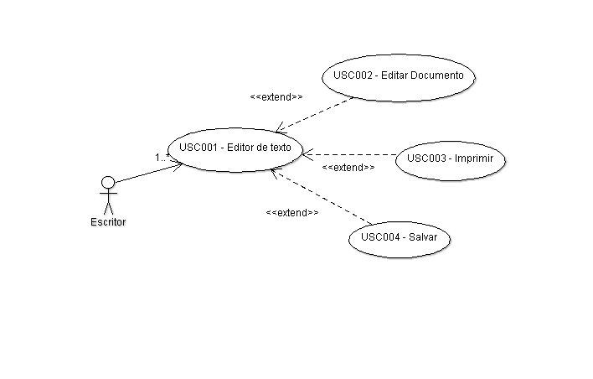

Detalhamento de Caso de Uso

Ator (Escritor) deve abrir o editor de texto, através do USC001 – Editor de texto.

Caso de Uso | USC001 – Editor de texto
Objetivo | O objetivo desse caso tem por finalidade exibir as possibilidade que um editor de texto oferece
Pré-Condições | O ator(escritor) abre o editor de texto
Condição final de sucesso | O ator(escritor) consegue visualizar o menu e selecionar a opção desejada.
Condição final de falha | O ator(escritor) não consegue visualizar o menu
Ator Primário | Escritor
Ator Secundário | N/A
Requisito funcional | RF001
Requisito de interface do usuário | RNF001, RNF003
Evento(Condição de Início) | O ator(escritor) visualiza o menu
Fluxo Principal | 1. O ator(escritor) inicia o editor  2. O ator(escritor) seleciona a forma de pagamento  2.1. Editar documento  2.2. Imprimir [A2.1]  2.3. Salvar [A2.2]  3. O escritor verifica a mensagem do sistema  4.Caso de uso é encerrado
Fluxos Alternativos | [A2.1]O ator(escritor) seleciona a opção de imprimir documento  2.1.1. O sistema verifica se a impressora está ligada  [A2.2] O ator(escritor) seleciona a opção salvar  2.2.1. O sistema deve exibir uma mensagem
Fluxos de Exceção | N/A
Pontos de Inclusão (Include) | N/A
Pontos de Extensão (Extend) | USC002, USC003, USC004
Prioridade | Alta
Complexidade | Baixa
Frequência | Usando sempre que tiver algum documento
Requisitos não funcionais | RNF003
Regras de negócio (RN) | RN001
Informações complementares | N/A
Pendências | Nenhuma

Definição da Especificação suplementar

Não identificado.

EXERCICIO 3 - Sistema Biblioteca

Escopo

Esse diagrama tem por finalidade exibir a rotina para devoluções, reserva e compra de livros para uma biblioteca.

Regras de Negocio

RN001 | Os usuários devem se autenticar
RN002 | O usuário pode devolver livro
RN003 | O usuário pode reservar livro
RN004 | O professor pode fazer as mesmas ações do aluno
RN005 | Somente o professor pode comprar livros

Requisitos

Requisitos Funcionais

RF001 | Autenticar no sistema  O usuário deve efetuar ser autenticado  Prioridade: ( ) Essencial ( ) Importante ( ) Desejável
RF002 | Devolver livro  O usuário pode efetuar a devolução do livro  Prioridade: ( ) Essencial ( ) Importante ( ) Desejável
RF003 | Reservar livro  O usuário pode reservar livro  Prioridade: ( ) Essencial ( ) Importante ( ) Desejável
RF004 | Comprar livro  O professor pode efetuar a compra de livro  Prioridade: ( ) Essencial ( ) Importante ( ) Desejável

Requisitos Não Funcionais

RNF001 | Desempenho  O sistema deve ter abrir em menos de 30 segundos  Prioridade: ( ) Essencial ( ) Importante ( ) Desejável
RNF002 | Arquitetura do Software  O sistema deve seguir o designer pattern MVC. Modelo, Visão e Controle.  Prioridade: ( ) Essencial ( ) Importante ( ) Desejável
RNF003 | Apresentação da interface gráfica  O sistema deve fazer uso exclusivo da língua Portuguesa  Prioridade: ( ) Essencial ( ) Importante ( ) Desejável
RNF004 | Linguagem de programação  A implementação do sistema deve ser feito em PHP  Prioridade: ( ) Essencial ( ) Importante ( ) Desejável

Requisitos de Interface com o Usuário

RIU001 | O Sistema deve exibir um filtro para busca dos livros
RIU002 | O sistema exibir uma listagem dos livros reservados
RIU003 | O sistema exibir uma listagem dos livros para serem devolvidos

Mensagens do Sistema

MS001 | Selecione uma opção de filtro
MS002 | Filtro está vazio
MS003 | Livro não encontrado
MS004 | Esse livro já esta reservado
MS005 | Você tem uma devolução pendente
MS006 | Erro ao efetuar login
MS007 | Livro reservado com sucesso

Visões Modelo de Casos de Uso

Lista de Casos de uso

USC001 | Devolver livro
USC002 | Reservar livro
USC003 | Sistema biblioteca
USC004 | Autenticar
USC005 | Comprar livro

Tabela de Relação de Atores/Processos

CASO DE USO | DESCRIÇÃO
Aluno | Autenticar
Aluno | Devolver Livro
Aluno | Reservar livro
Professor | Autenticar
Professor | Devolver Livro
Professor | Reservar livro
Professor | Comprar livro

Lista de exceções

Não identificado.

Diagrama de caso de uso

Imagem 5:Diagrama de caso de uso - Parte 02 - Exercício 3 – Sistema biblioteca
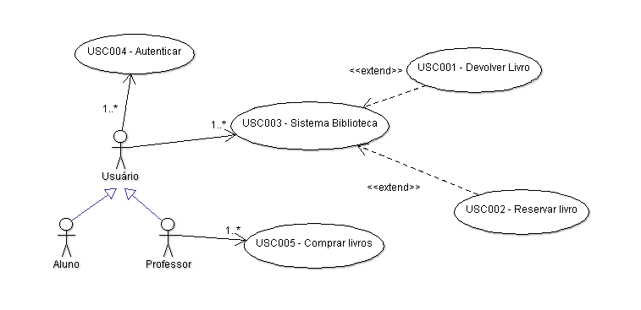

Detalhamento de Caso de Uso

Ator (usuário) deve abrir efetuar a autenticação no caso de uso USC004 – Autenticar.

Caso de Uso | USC004 – Autenticar
Objetivo | O objetivo desse caso tem por finalidade exibir as possibilidades que um usuário tem dentro do sistema de biblioteca
Pré-Condições | O ator (usuário) abrir o sistema
Condição final de sucesso | O ator (usuário) consegue visualizar o menu e selecionar a opção desejada.
Condição final de falha | O ator (usuário) não consegue visualizar o menu
Ator Primário | Usuário
Ator Secundário | Aluno
Requisito funcional | RF001
Requisito de interface do usuário | RNF001, RNF003
Evento (Condição de Início) | O ator (usuário) visualiza o menu
Fluxo Principal | 1. O ator (usuário) inicia o sistema  2. O ator (usuário) efetua a autenticação  3. O ator (usuário) seleciona uma opção  3.1. Devolver livro [A3.1]  3.2. Reservar livro [A3.2]  4.Caso de uso é encerrado
Fluxos Alternativos | [A3.1]O ator (usuário) seleciona a opção de devolver livro  3.1.1. O sistema verifica se o livro já foi devolvido  [A3.2] O ator(usuário) seleciona a opção reservar livro  3.2.1. O sistema deve verificar se o livro está disponível  3.2.2. O sistema exibe uma mensagem
Fluxos de Exceção | N/A
Pontos de Inclusão (Include) | N/A
Pontos de Extensão (Extend) | USC001, USC002
Prioridade | Alta
Complexidade | Baixa
Frequência | Usando sempre que tiver algum usuário quiser devolver ou reservar um livro
Requisitos não funcionais | RNF003
Regras de negócio (RN) | RN001, RN002, RN003
Informações complementares | N/A
Pendências | Nenhuma

Ator (professor) deve abrir efetuar a autenticação no caso de uso USC005 – Comprar livros

Caso de Uso | USC005 – Comprar livros
Objetivo | O objetivo desse caso tem por finalidade exibir as possibilidades que o professor tem dentro do sistema de biblioteca
Pré-Condições | O ator (professor) abrir o sistema
Condição final de sucesso | O ator (professor) consegue visualizar o menu e selecionar a opção desejada.
Condição final de falha | O ator (professor) não consegue visualizar o menu
Ator Primário | Professor
Ator Secundário | N/A
Requisito funcional | RF001
Requisito de interface do usuário | RNF001, RNF003
Evento(Condição de Início) | O ator (professor) visualiza o menu
Fluxo Principal | 1. O ator (professor) inicia o sistema  2. O ator (professor) efetua a autenticação  3. O ator (professor) seleciona uma opção  3.1. Devolver livro[A3.1]  3.2. Reservar livro[A3.2]  3.3. Comprar livro[A3.3]  4.Caso de uso é encerrado
Fluxos Alternativos | [A3.1]O ator(professor) seleciona a opção de devolver livro  3.1.1. O sistema verifica se o livro já foi devolvido  3.1.2. O sistema exibe uma mensagem  [A3.2] O ator(professor) seleciona a opção reservar livro  3.2.1. O sistema deve verificar se o livro está disponível  3.2.2. O sistema exibe uma mensagem  [A3.3] O ator(professor) seleciona a opção de comprar livro  3.3.1. O sistema verifica se esse livro não existe na biblioteca  3.3.2. Exibe uma mensagem
Fluxos de Exceção | N/A
Pontos de Inclusão (Include) | N/A
Pontos de Extensão (Extend) | N/A
Prioridade | Media
Complexidade | Baixa
Frequência | Usando sempre que tiver algum professor quiser comprar um livro
Requisitos não funcionais | RNF003
Regras de negócio (RN) | RN001, RN002, RN003, RN004, RN005
Informações complementares | N/A
Pendências | Nenhuma

Definição da Especificação suplementar

Não identificado.

EXERCICIO 4 - Sistema Caixa ATM

Escopo

Esse diagrama tem por finalidade exibir a rotina para operações de transação, saque, obter extrato e realizar transferência por um caixa ATM.

Regras de Negocio

RN001 | O cliente deve se autenticar
RN002 | Para cada transação o cliente deve seguir RN001
RN003 | O cliente pode realizar transferência
RN004 | O cliente pode realizar saque
RN005 | O cliente pode obter extrato
RN006 | A autenticação seguida pode ocorrer no máximo 3 vezes

Requisitos

Requisitos Funcionais

RF001 | Autenticar no sistema  O cliente deve efetuar a autenticação  Prioridade: ( ) Essencial ( ) Importante ( ) Desejável
RF002 | Realizar transferência  O cliente pode realizar transferências  Prioridade: ( ) Essencial ( ) Importante ( ) Desejável
RF003 | Realizar saque  O cliente pode realizar saque  Prioridade: ( ) Essencial ( ) Importante ( ) Desejável
RF004 | Obter extrato  O cliente pode obter extrato  Prioridade: ( ) Essencial ( ) Importante ( ) Desejável

Requisitos Não Funcionais

RNF001 | Desempenho  O sistema deve ter efetuar autenticação em menos de 20 segundos  Prioridade: ( ) Essencial ( ) Importante ( ) Desejável
RNF002 | Arquitetura do Software  O sistema deve seguir o designer pattern MVC. Modelo, Visão e Controle.  Prioridade: ( ) Essencial ( ) Importante ( ) Desejável
RNF003 | Apresentação da interface gráfica  O sistema deve fazer uso exclusivo da língua Portuguesa  Prioridade: ( ) Essencial ( ) Importante ( ) Desejável
RNF004 | Linguagem de programação  A implementação do sistema deve ser feito em PHP  Prioridade: ( ) Essencial ( ) Importante ( ) Desejável

Requisitos de Interface com o Usuário

RIU001 | O Sistema deve exibir uma tela indicando onde deve inserir o cartão
RIU002 | O sistema solicita a senha
RIU003 | O sistema exibe a tela com as opções

Mensagens do Sistema

MS001 | Insira o cartão no local indicado
MS002 | Senha incorreta
MS003 | Você não possui saldo suficiente para saque
MS004 | Os dados para transferência estão corretos?
MS005 | Deseja imprimir extrato ou ver na tela?
MS006 | Erro na leitura do cartão
MS007 | Cartão inválido

Visões Modelo de Casos de Uso

Lista de Casos de uso

USC001 | Autenticar
USC002 | Realizar transferência
USC003 | Realizar saque
USC004 | Obter extrato

Tabela de Relação de Atores/Processos

CASO DE USO | DESCRIÇÃO
Cliente | Autenticar
Cliente | Realizar transferência
Cliente | Realizar saque
Cliente | Obter extrato

Lista de exceções

Não identificado.

Diagrama de caso de uso

Imagem 6: Diagrama de caso de uso - Parte 02 - Exercício 4 – Sistema caixa ATM
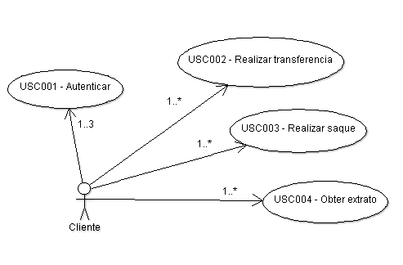

Detalhamento de Caso de Uso

Ator (usuário) deve abrir efetuar a autenticação no caso de uso USC001 – Autenticar.

Caso de Uso | USC001 – Autenticar
Objetivo | O objetivo desse caso tem por finalidade exibir a possibilidade que um usuário tem dentro do sistema do caixa ATM
Pré-Condições | O ator (cliente) insere o cartão no ATM
Condição final de sucesso | O ator (cliente) consegue visualizar o menu e selecionar a opção desejada.
Condição final de falha | O ator (cliente) não consegue visualizar o menu
Ator Primário | Cliente
Ator Secundário | N/A
Requisito funcional | RF001
Requisito de interface do usuário | RIU001, RIU002, RIU003
Evento(Condição de Início) | O ator (cliente) visualiza o menu
Fluxo Principal | 1. O ator (cliente) insere o cartão no local indicado  2. O ator (cliente) efetua a autenticação  3. O ator (cliente) seleciona uma opção  3.1. Realizar transferência [A3.1]  3.2. Realizar saque [A3.2]  3.3. Obter extrato [A3.3]  4.Caso de uso é encerrado
Fluxos Alternativos | [A3.1]O ator(cliente) seleciona a opção pra realizar transferência  3.1.1. O sistema verifica se os dados da conta estão corretos  3.1.2. O sistema exibe uma mensagem  [A3.2] O ator(cliente) seleciona a opção realizar saque  3.2.1. O sistema deve verificar se o cliente possui saldo suficiente  3.2.2. O sistema exibe uma mensagem  [A3.3] O ator (cliente) seleciona a opção obter extrato  3.3.1 O sistema exibe uma opção para extrato em tela ou impresso.  3.3.2 O ator(cliente) seleciona uma opção  3.3.3 O sistema exibe uma mensagem
Fluxos de Exceção | N/A
Pontos de Inclusão (Include) | N/A
Pontos de Extensão (Extend) | N/A
Prioridade | Media
Complexidade | Baixa
Frequência | Usando sempre que tiver algum cliente quiser efetuar alguma transação pelo ATM
Requisitos não funcionais | RNF001, RNF003
Regras de negócio (RN) | RN001
Informações complementares | N/A
Pendências | Nenhuma

Definição da Especificação suplementar

Não identificado.

